中国机器人教育联盟

ROBOC国际机器人创客等级测评考试（一级卷）

得分：_________

姓名：_______ 年龄：________ 考号：________

（总分：100分）

**选择题：（共25题）**

1.乐高起源于哪个国家？ ( )

A 中国 B 美国 C 丹麦 D 迪拜

2. 跷跷板用到了什么原理？( )

**A**滑轮原理 圈圈圈圈圈圈圈圈圈**B**平衡原理

**C**杠杆原理圈圈圈圈圈圈圈圈圈圈**D**曲柄连杆

3.杠杆原理分为几种？ ( )

A圈3种 B圈4种 C圈5种 D圈2种

4.杠杆原理分为哪几种？( )

A 省力杠杆；费力杠杆；等臂杠杆；

B省力杠杆；既不省力也不费力杠杆；等臂杠杆；

C费力杠杆；省力杠杆；

D费力杠杆；等臂杠杆；

5.滑轮之间传动需要什么?( )

A 橡皮筋 B 啮合 C 齿轮 D 杠杆

6. 三角形有什么特点？( )

A稳定；容易变形圈圈圈圈圈圈圈B不稳定；容易变形

C稳定；不容易变形圈圈圈圈圈圈D不稳定；不容易变形

7. 几个点可以确定一条直线？( )

A 3点 B 1点 C 2点 D 4点

8.圆的中心叫圆的什么？( )

A 直径 B 半径 C 圆弧 D 圆心

9. 齿轮的加速系统是什么齿轮带什么齿轮？( )

A 小齿轮带大齿轮； B 大齿轮带小齿轮；

C 小齿轮带小齿轮； D 大齿轮带大齿轮；

10. 涡轮装置有什么特点？ ( )

A 减速系统；自锁作用；力气大

B 减速系统；自锁作用

C 加速系统；力气小

D 加速系统；自锁作用；力气小

11.地面越光滑摩檫力怎么样？ ( )

A 越小 B 越大 C 不变 D 越大或越小

12.冠状齿轮有什么作用？ ( )

A 加速 B 减速

C 改变齿轮传动的方向 D为了美观

13.一个乐高单位代表？ ( )

A 圈1CM 圈圈圈圈圈圈圈我圈B圈 一个孔位

C 圈两个孔位圈圈圈圈圈圈圈 D圈 2CM

14.大齿轮与小齿轮咬合，40齿的转一圈8齿的齿轮转多少圈？ ( )

A圈圈3圈 圈圈圈圈圈圈圈圈B圈圈5圈

C圈圈1圈 圈圈圈圈圈圈圈圈D圈圈8圈

15.下列属于软传动的是？ ( )

A 齿轮传动； 圈圈我我B 橡皮筋传动；

C 链条传动； 圈圈我我 D 轴连接传动；

16.涡轮装置是哪些材料组成的？( )

A 轴、大齿轮、涡杆； B 销、中齿轮、涡杆；

C 滑轮、销、小齿轮； D 轴、中齿轮、涡杆；

17.下列传动中哪组齿轮转动方向是正确的？ ( )

A 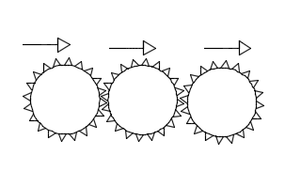 B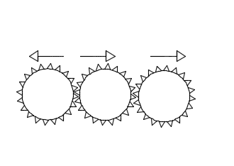

C 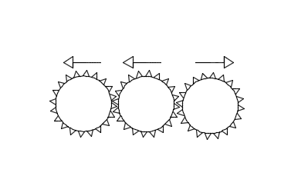 D 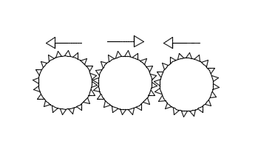

18.下列不属于杠杆原理的是？( )

A 天平； B 跷跷板； C 弹簧秤； D 筷子；

19.下列哪些图形是对称的？ ( )

A 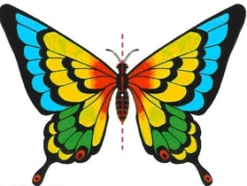 **B **

C  D 

20.插头的作用是？ ( )

A 固定圈圈圈圈圈圈圈圈圈圈圈B 固定方向

C 改变方向 圈圈圈圈圈圈圈圈 D 改变角度；